Likovna kultura, 21.5.2020.
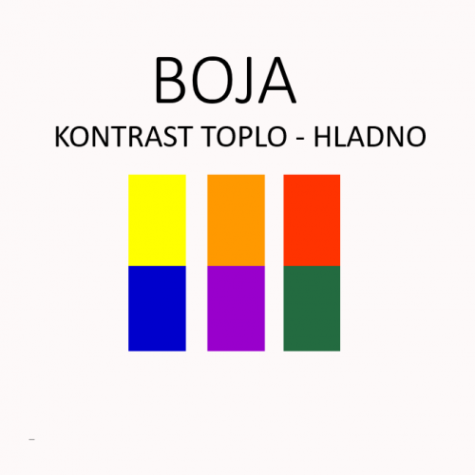
Današnji zadatak je prisjetiti se koje su sve tople boje, a koje su hladne boje.

Zadatak je u radu izraziti taj TOPLO HLADNI KONTRAST BOJA.
Možeš raditi sa flomasterom ili drvenim bojama, što imaš doma to koristi.
MOTIV zadatka je: Neobičan puž
Ispod imaš nekoliko primjera.
